SOSTANZA: AMIANTO
L‘amianto, chiamato anche asbesto, è un minerale naturale a struttura microcristallina e di aspetto fibroso appartenente alla classe chimica dei silicati e alle serie mineralogiche del serpentino e degli anfiboli.

- Valutazione e Classificazione Dei Rischi
Descrizione | Liv. Probabilità | Entità danno | Classe
- Rischio Agenti cancerogeni e mutageni | Possibile | Grave | Notevole
- Irritazione delle prime vie respiratorie (sinusiti, laringotracheiti) | Possibile | Grave | Notevole
- Neoplasie delle cavità nasali | Possibile | Grave | Notevole

- Interventi/Disposizioni/Procedure per ridurre i rischi
A seguito della valutazione dei rischi sono riportati, in maniera non esaustiva, gli interventi/disposizioni/procedure volte a salvaguardare la sicurezza e la salute dei lavoratori:
- Il datore di lavoro valuta i rischi per la salute dei lavoratori derivanti dalla presenza di agenti cancerogeni ed attua le misure necessarie per eliminare o ridurre tali rischi (Art 236, 237, 238 del D.lgs. n.81/08 come modificato dal D.lgs n.106/09)
- Effettuare periodicamente la formazione e l’informazione ai lavoratori sulla cancerogenicità e sulle misure di protezione e prevenzione (Art. 239 del D.lgs. n.81/08 come modificato dal D.lgs n.106/09)
- Effettuare la sorveglianza sanitaria preventiva e periodica dei lavoratori esposti con periodicità annuale oppure con periodicità stabilita di volta in volta dal medico, mirata al rischio specifico (Art. 242 del D.lgs. n.81/08 come modificato dal D.lgs n.106/09)
- Predisporre e compilare in maniera corretta il Registro degli Esposti, come da modulistica standard presentata dall’ISPESL (Art. 243 del D.lgs. n.81/08 come modificato dal D.lgs n.106/09)
- Segregare le lavorazioni a rischio di diffusione delle polveri nell’ambiente di lavoro in locali separati, in modo da ridurre il numero degli esposti (Art. 237 comma 1 lettera b) del D.lgs. n.81/08 come modificato dal D.lgs n.106/09)
- Predisporre sistemi di aspirazione localizzata alla fonte di emissione, senza ricircolo in ambiente di lavoro e in modo tale da rimanere al di sotto dei 5 mg di polvere per mc di aria, previsti dalla normativa (Allegato IV Punto 2.2. del D.lgs. n.81/08 come modificato dal D.lgs n.106/09)
- Predisporre idonei sistemi di ventilazione generale dei locali, evitando che l’operatore sia investito dal flusso d’aria polverosa (Allegato IV Punto 2.2. del D.lgs. n.81/08 come modificato dal D.lgs n.106/09)
- Garantire il ricambio dell’aria dei locali (Allegato IV Punto 1.9. del D.lgs. n.81/08 come modificato dal D.lgs n.106/09)
- Effettuare la pulizia costante dell’ambiente e delle attrezzature, con periodicità giornaliera e al di fuori dell’orario di lavoro, evitando l’uso di scope o di aria compressa ed utilizzando aspiratori industriali dotati di filtri assoluti (filtro HEPA con efficienza del 99,9%), per evitare il riciclo delle polveri più fini nell’ambiente di lavoro (Art. 237 comma 1 lettera e) del D.lgs. n.81/08 come modificato dal D.lgs n.106/09)
- Attuare le norme igieniche generali relative alla pulizia del luogo di lavoro (Art. 64 comma 1 lettera d) del D.lgs. n.81/08 come modificato dal D.lgs n.106/09)
- Effettuare una corretta gestione e smaltimento dei residui di lavorazione (Art. 237 comma 1 lettera h) del D.lgs. n.81/08 come modificato dal D.lgs n.106/09)
- Verificare la corretta applicazione delle procedure di prevenzione e l’effettiva diffusione delle stesse tra le maestranze, anche con l’ausilio di campionamenti ambientali(Art. 237 comma 1 lettera d) del D.lgs. n.81/08 come modificato dal D.lgs n.106/09)
- La raccolta e l‘immagazzinamento, ai fini dello smaltimento degli scarti e dei residui delle lavorazioni contenenti agenti cancerogeni deve avvenire utilizzando contenitori ermetici etichettati in modo chiaro, netto, visibile
- La valutazione dei rischi si deve sviluppare attraverso una analisi dello stato in cui si trova il materiale contenente amianto la cui presenza in un edificio non comporta di per sé un pericolo per la salute degli occupanti
- Se il materiale è in buone condizioni e non viene manomesso è certamente improbabile che esista un pericolo apprezzabile di rilascio di fibre di amianto
- Se invece il materiale è danneggiato bisogna subito attuare un campionamento ed una analisi delle fibre disperse in aria
- Il rischio professionale maggiore deriva dall‘inspirazione delle fibre di amianto che depositatesi, in relazione alla dimensione, ai livelli bronchiali e/o alveolari determinano l‘asbestosi
- La lunghezza delle fibre è relativamente poco importante per la respirabilità mentre è fondamentale per determinare la penetrazione e la persistenza all‘interno dei polmoni.
- Le fibre più lunghe sembrano dotate di maggiore nocività, mentre le fibre corte (al di sotto dei 5 micron) sono efficacemente depurate e distrutte dalle cellule di difesa dell‘organismo (macrofagi)
- L‘amianto può causare:
- La produzione di una malattia respiratoria polmonare a decorso progressivo, fortemente invalidante, causa di insufficienza respiratoria cronica (fibrosi polmonare) denominata asbestosi, conseguente all‘accumulo di fibre nel polmone.
- Un effetto cancerogeno:a) per il polmone, specie quando l‘inalazione delle fibre avvenga da parte di un soggetto fumatore (carcinoma bronchiale);b) per le sierose (mesotelioma pleurico, cardiaco, peritoneale).
- La comparsa di ispessimenti pleurici e/o di placche pleuriche, lesioni fibrotiche che interessano la pleura parietale e diaframmatica, localizzate prevalentemente nella parte inferiore della gabbia toracica, evidenti soprattutto alla TAC, asintomatiche, a prognosi favorevole, non correlate alla comparsa di tumori, considerate spie di passate esposizioni alle fibre di amianto;
- La comparsa di versamenti pleurici benigni, relativamente rari e considerati come precoce manifestazione clinica dovuta all‘amianto;
- La comparsa di verruche asbestosiche espressione della penetrazione di aghi di amianto nella pelle
- Indossare idonei indumenti protettivi, che vanno “depolverati” sul luogo di lavoro con attrezzi aspiranti e riposti in armadietti appositi, almeno a doppio scomparto (Art. 238 comma 1 lettera c) del D.lgs. n.81/08 come modificato dal D.lgs n.106/09)
- Indossare i necessari dispositivi di protezione individuale verificandone preventivamente l’integrità e/o lo stato di efficienza seguendo quanto specificato sul manuale d'uso e manutenzione (Art. 75 - 78 del D.lgs. n. 81/08 come modificato dal D.lgs n.106/09)
- Verificare l'uso costante dei DPI da parte di tutto il personale operante (Art. 77 del D.lgs. n.81/08 come modificato dal D.lgs n.106/09)

- DPI
In funzione dei rischi evidenziati saranno utilizzati obbligatoriamente i seguenti DPI, di cui è riportata la descrizione ed i riferimenti normativi:
RISCHI EVIDENZIATI | DPI | DESCRIZIONE | RIF. NORMATIVO
Inalazione di fibre di amianto | Maschera pieno facciale  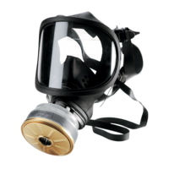 | Filtro antipolvere tipo P3 a facciale totale e fattore di protezione non inferiore a 400 | Art 75 – 77 – 78 , Allegato VIII - punto 3, 4 n.4 del D.lgs. n.81/08 come modificato dal D.lgs n.106/09  UNI EN 143(2007)  Apparecchi di protezione delle vie respiratorie - Filtri antipolvere - Requisiti, prove, marcatura
Contatto con fibre di amianto | Guanti a manichetta lunga  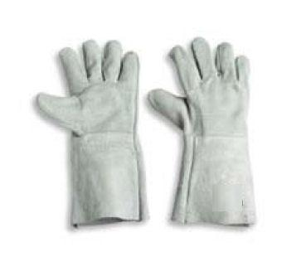 | Impermeabili, di tipo a manichetta lunga ed in grado di garantire una sufficiente resistenza alle sollecitazioni meccaniche; al di sotto dei guanti è consigliato l’utilizzo di sottoguanti in cotone | Art 75 – 77 – 78, Allegato VIII - punti 3, 4 n.5 del D.lgs. n.81/08 come modificato dal D.lgs n.106/09  UNI EN 421 (1995) Guanti di protezione contro le radiazioni ionizzanti e la contaminazione radioattiva.
Contatto con fibre di amianto | Tuta in tyvek con cappuccio  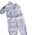 | In tessuto liscio per non trattenere le fibre completa di cappuccio,  senza tasche esterne, chiusa (o chiudibile) ai polsi e alle caviglie con elastici o nastro adesivo | Art 75 – 77 – 78, Allegato VIII - punto 3,4 n.7 del D.lgs. n.81/08 come modificato dal D.lgs n.106/09  UNI EN 1149-1 (1997)  Indumenti di protezione. Proprietà elettrostatiche. Resistività di superficie (metodi di prova e requisiti).
Contatto con fibre di amianto | Calzari in tyvek  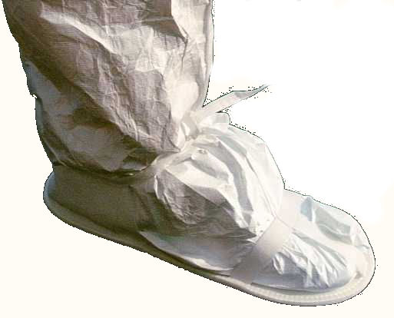 | Calzari in tyvek idonei alla protezione delle fibre di amianto e abbastanza alti da essere coperti dai pantaloni della tuta | Art 75 – 77 – 78, Allegato VIII - punti 3, 4 n.6 del D.lgs. n.81/08 come modificato dal D.lgs n.106/09  UNI EN ISO 20345 (08)  Dispositivi di protezione individuale - Calzature di sicurezza

